Communiqué de presse

Liebherr Application Center à Colmar: La pelle sur chenilles sur-mesure

⸺

Des solutions personnalisées pour les pelles sur chenilles signées Liebherr

La personnalisation et les produits sur-mesure proposés par le constructeur

Le secteur de la construction exige de plus en plus de produits adaptés à des utilisations spécifiques

Site de production historique de Liebherr en France, Liebherr-France SAS est le centre de développement des pelles sur chenilles de terrassement du Groupe Liebherr. Sa large gamme comprend des modèles dédiés au terrassement et carrières ainsi qu’à des applications plus spéciales. Depuis 2020, les projets « sur-mesure » sont étudiés et mis en oeuvre par une équipe dédiée appelée « Liebherr Application Center ».

Colmar (France), 24 juin 2022 – Depuis les années 1980, Liebherr-France SAS développe et produit des pelles sur chenilles dédiées à des applications spéciales notamment dans la déconstruction sélective, construction de tunnels et manutention. Des alternatives aux moteurs diesels avec des versions électriques à câble font aussi partie du portfolio Liebherr-France SAS depuis plus de 30 ans. Les conceptions spéciales font en effet partie de l’ADN et de l’histoire de la société.

**Des solutions personnalisées proposées directement par le constructeur**

Pour aller encore plus loin, face à la demande croissante des clients, le « Liebherr Application Center » a été créé en 2020 pour développer l’activité des demandes spéciales « sur-mesure ». Ces demandes des clients par le biais du réseau commercial sont systématiquement étudiées par une équipe de spécialistes dédiés ayant la compétence du produit et la connaissance des applications. L’objectif est de proposer la meilleure solution au plus près des besoins du client.

En parallèle de la production en série, l’objectif de cette équipe multidisciplinaire et transversale est d’augmenter la réactivité auprès des clients en améliorant l’intégration de ces projets dans l’ensemble de l’organisation de Liebherr-France SAS.

**La qualité Liebherr testée et approuvée, adaptée aux besoins du client**

En répondant aux projets spéciaux, avec une solution adaptée et parfois inédite pour ses clients, le « Liebherr Application Center » est la garantie de la qualité Liebherr au départ de l’usine. L’étude de la faisabilité et de l’adaptabilité de la gamme standard s’accompagne d’une garantie de certification CE, d’un niveau de qualité constructeur et d’une grande disponibilité des pièces de rechange.

À propos de Liebherr-France SAS

Depuis 1961 à Colmar, Liebherr-France SAS est en charge du développement et de la production des pelles sur chenilles de terrassement du Groupe Liebherr. La gamme actuelle représente une trentaine de modèles de pelles sur chenilles de la R 914 Compact à la R 980 SME dédiés au terrassement et aux applications carrières. La production comprend également de nombreux équipements spéciaux pour des travaux particuliers, tels que la démolition, la manutention de matériaux, les applications pontons ou tunnel ainsi que des pelles électriques. Les pelles sur chenilles d’un poids en application de 14 à 100 tonnes sont équipées de moteurs Liebherr d’une puissance de 90 à 420 kW. Avec plus de 1400 employés, Liebherr-France SAS a atteint un chiffre d’affaires de 692 millions d’euros.

À propos du Groupe Liebherr

Le Groupe Liebherr est une entreprise technologique familiale proposant une gamme de produits très diversifiée. L'entreprise figure parmi les plus grands fabricants mondiaux d’engins de construction. Elle offre également dans de nombreux autres domaines des produits et services haut de gamme axés sur les besoins des utilisateurs. Le Groupe compte aujourd'hui plus de 140 sociétés sur tous les continents. En 2021, il a employé plus de 49 000 personnes et a enregistré un chiffre d'affaires consolidé de plus de 11,6 milliards d'euros. Liebherr a été fondé en 1949 à Kirchdorf an der Iller, dans le sud de l'Allemagne. Depuis, les employés ont pour objectif de convaincre leurs clients par des solutions exigeantes tout en contribuant au progrès technologique.

Images

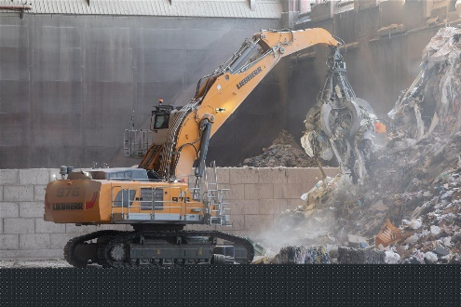

liebherr-application-center-1.jpg  
Du « sur-mesure » : la pelle sur chenilles R 976 a été adaptée pour une utilisation dans un centre de tri chez Veolia : Rehausse de cabine, passerelle, équipement et outil.

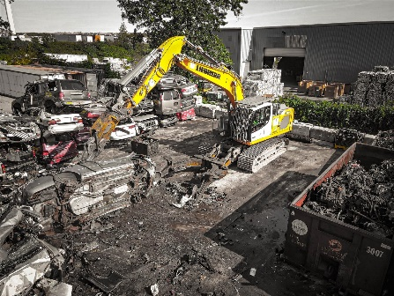

liebherr-application-center-2.jpg  
La pelle sur chenilles R 922 équipée d’une pince Powerhand pour le démontage de véhicules.

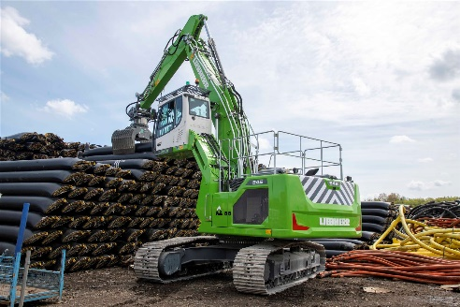

liebherr-application-center-3.jpg  
Cette R 945 du client Polymers est notamment équipée d’une rehausse hydraulique tandis qu’une cisaille peut également être montée en bout de flèche.

Contact

Alban Villaumé  
Responsable Communication Marketing  
Téléphone  +33 3 89 21 36 09  
E-mail : alban.villaume@liebherr.com

Publié par

Liebherr-France SAS  
Colmar / France  
www.liebherr.com